Φύλλο εργασίας: Προκλήσεις στο διαδίκτυο
Τμήμα:
Ομάδα:
Δείτε το βίντεο: Learning and preventing the dangers of the internet
Παράρτημα μαθησιακής εισήγησης:
Εισαγωγή στην Ασφάλεια στο Διαδίκτυο: Δυνατότητες και Προκλήσεις του Διαδικτύου

Παράρτημα μαθησιακής εισήγησης:
Εισαγωγή στην Ασφάλεια στο Διαδίκτυο: Δυνατότητες και Προκλήσεις του Διαδικτύου

(Μαθαίνοντας και προλαμβάνοντας τους κινδύνους του διαδικτύου)
(Πηγή: Κέντρο Ασφαλούς Διαδικτύου Ισραήλ)

Ποιο πρόβλημα αντιμετωπίζει κάθε ήρωας της ιστορίας; Τι συμβουλή του δίνετε;


Πρόβλημα:

Συμβουλή:


Πρόβλημα:

Συμβουλή:


Πρόβλημα:

Συμβουλή:


Πρόβλημα:

Συμβουλή:

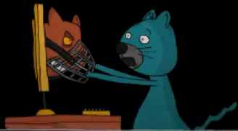
Πρόβλημα:

Συμβουλή:

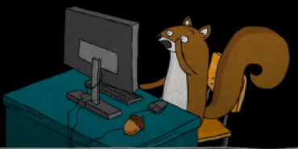
Πρόβλημα:

Συμβουλή:

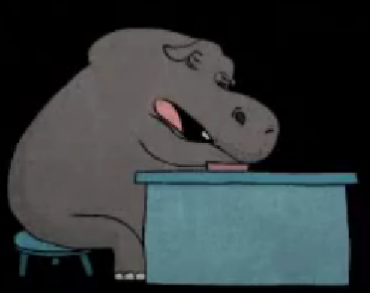
Πρόβλημα:

Συμβουλή:

